## GERAL:

Todos os FB têm dois inputs obrigatórios:

inputOFF: INT;

outputOFF: INT;

O inputOFFe o outputOFF indicam o indice do primeiro input e output, respetivamente

Esse indice refere-se ao array inputs e outputs declarados como variaveis globais.

## Conveyor:

Refere-se aos tapetes sem qql tipo de funções, com o seguinte aspeto:

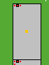

Inputs:

inputOFF: INT;

outputOFF: INT;

**nextConveyor: BOOL;** -> É dada pelo tapete/máquina seguinte e indica se está livre ou não

Outputs:

**conveyorFree: BOOL;->** Indica se o próprio tapete está livre (pode ser usado como input dos objetos ligados ao mesmo)

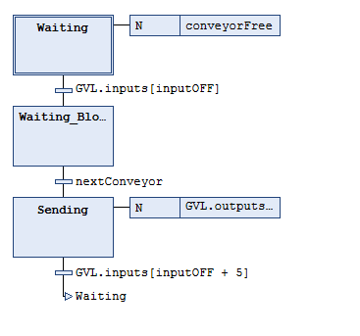

Começa no modo **Waiting** em que ativa o output que diz que o tapete se encontra livre. Caso chegue uma peça passa para o modo **Waiting_Block** e caso o próximo tapete esteja livre faz a transferência passando para o modo **Sending**. Neste modo é ativado o Motor- e Só pára quando a transferência é completada (quando chega ao centro do tapete seguinte).

## Conveyor_WarehouseIN:

Refere-se aos tapetes que enviam blocos para os armazéns, com o seguinte aspeto:



Os inputs e outputs são iguais aos de um objeto do tipo CONVEYOR.

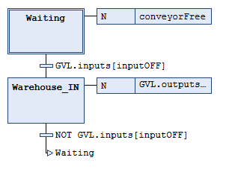

No modo Waiting volta a ativar o output conveyorFree e